Частное профессиональное образовательное учреждение   
«Пятигорский колледж управления новых технологий»

ОТЧЁТ  
ПО ЛАБОРАТОРНОЙ РАБОТЕ №1  
дисциплины «Программирование на языке высокого уровня»  
Вариант 1

Выполнил

Толстой Артём Дмитриевич   
4 курс, группа 4ИСП

Информационное системы и программирование

____________  
(подпись)

Работу проверил

Баратов Семен Григорьевич

Преподаватель Разработки администрирования и защита баз данных

____________  
(подпись)

Отчёт защищен с оценкой__________ Дата защиты____________

Пятигорск, 2025 г.

Тема: Исследование основных возможностей Git и GitHub

Цель: исследовать базовые возможности системы контроля версий Git и веб-сервиса для хостинга IT-проектов GitHub

**Результаты выполнения**

Рисунок 1 – Создание Репозитория на GitHub

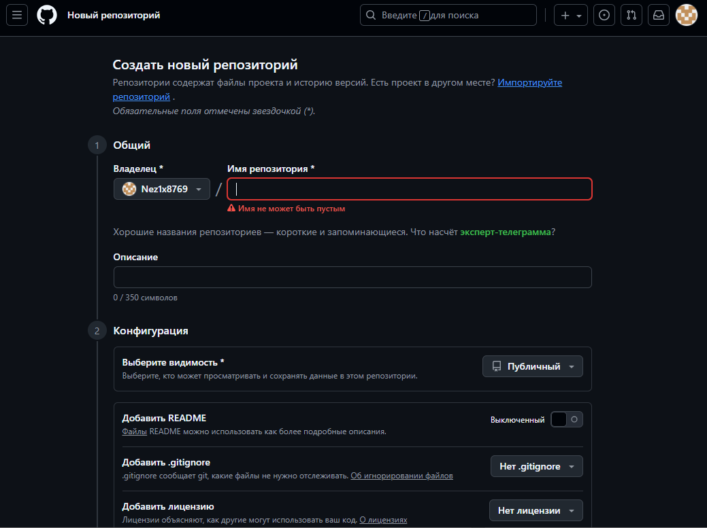

Рисунок 2 – Репозиторий после создания

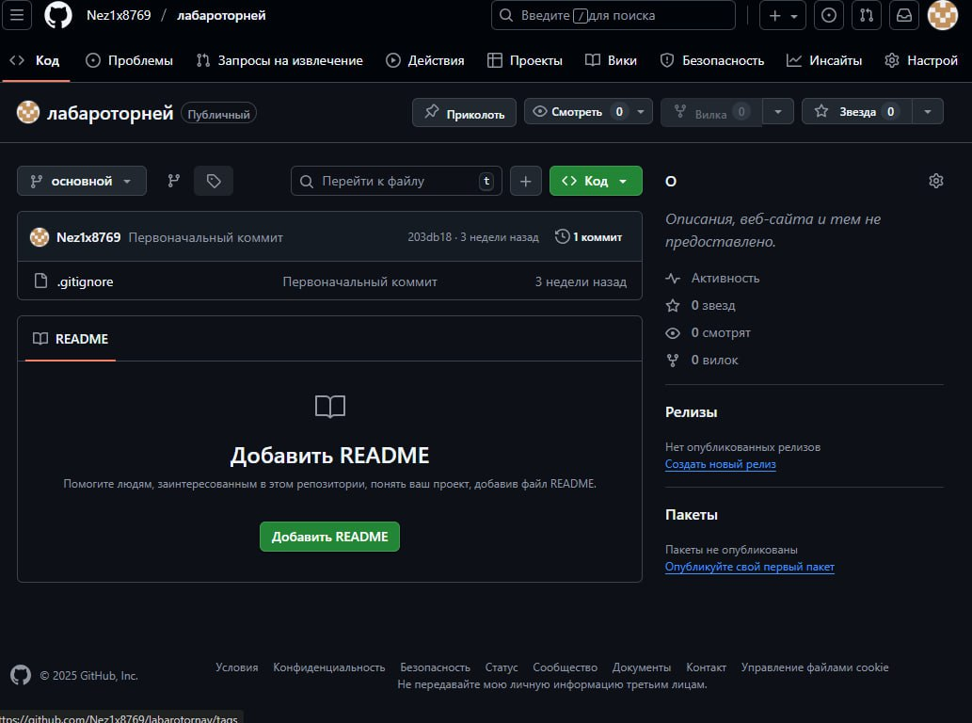

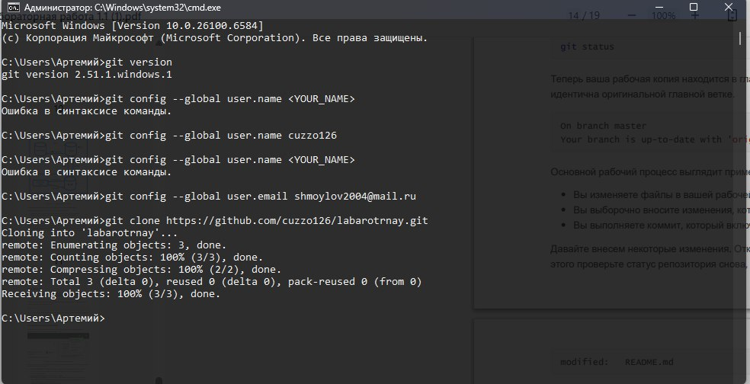  
Рисунок 3 – Клонирование репозитория на рабочий компьютер

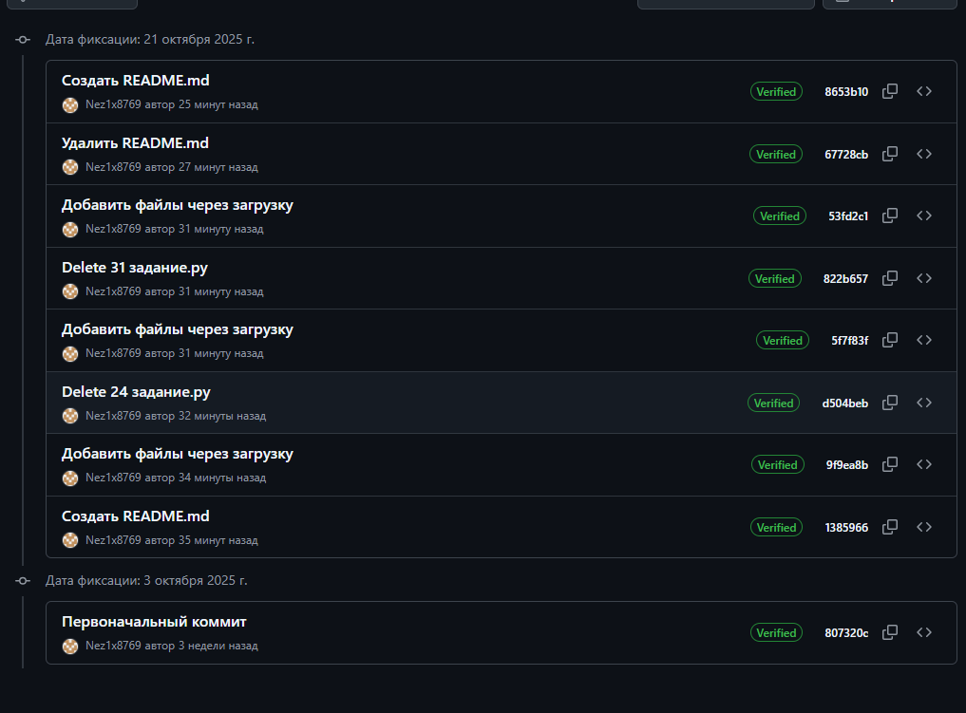  
Рисунок 4 – Коммиты  
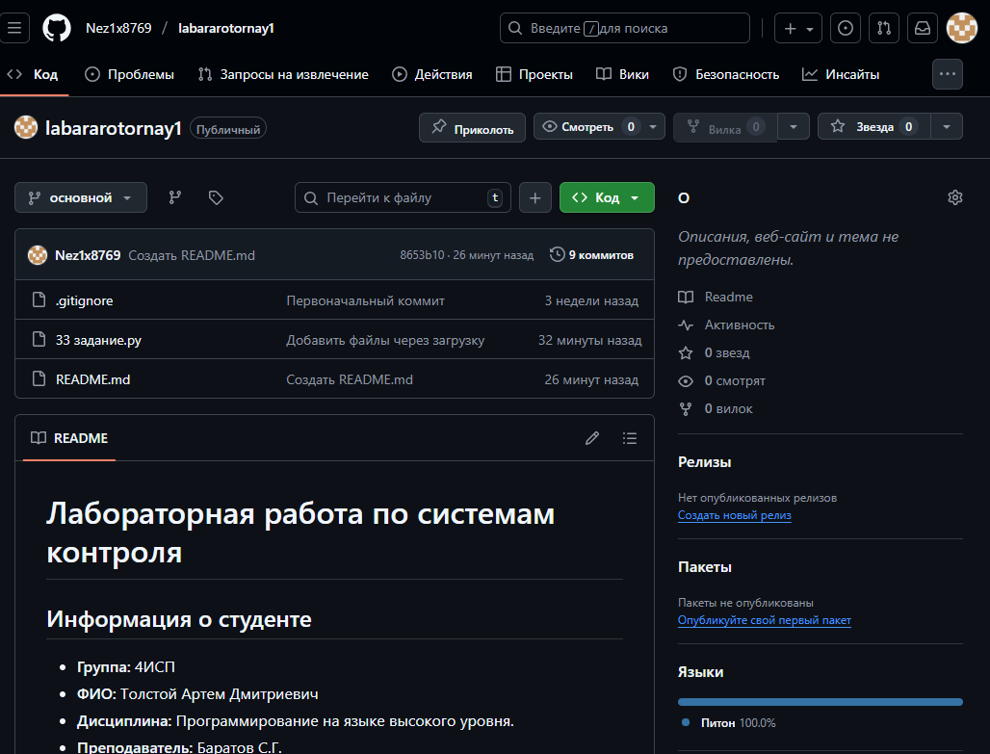

Рисунок 5 – Страница репозитория после внесения всех изменений

СЫЛКА НА РЕПОЗИТОРИЙ   
**https://github.com/Nez1x8769/labarotornay1.git**